
Viale della Vittoria, 132
Vittorio Veneto (TV)
PLANIMETRIA DI EMERGENZA
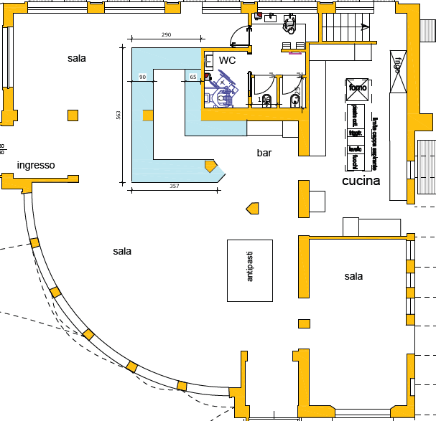
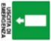
Norme di comportamento in caso di emergenza
- All’interno del Locale è severamente vietato fumare.
- Mantenere sempre libere le vie di uscita.
- Seguire le indicazioni impartite dagli addetti all’evacuazione.
- Se il fumo non permette di respirare filtrare l’aria attraverso un fazzoletto, meglio se bagnato e stendersi sul pavimento.
- Non utilizzare i presidi antincendio presenti. E’ compito del personale del locale specificatamente formato;
- Non attardarsi a recuperare effetti personali;
- Verificare sempre la presenza di personale non autosufficiente e nel caso chiedere aiuto al personale preposto alla evacuazione.

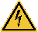



LEGENDA e NUMERI UTILI
 | Estintore | 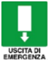 | Uscita di emergenza |  | Voi siete qui | 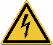 | Quadro Elettrico | 112  Numero Unico Nazionale | 115  Vigili del Fuoco | 118  Pronto Soccorso

